Tillsynsbegäran – information om höga naturvärden i avverkningsanmälan A 7064-2026 i Ovanåkers kommun
Denna tillsynsbegäran behandlar höga naturvärden i avverkningsanmälan A 7064-2026 i Ovanåkers kommun som inkom 2026-02-05 och omfattar 3,3 ha.
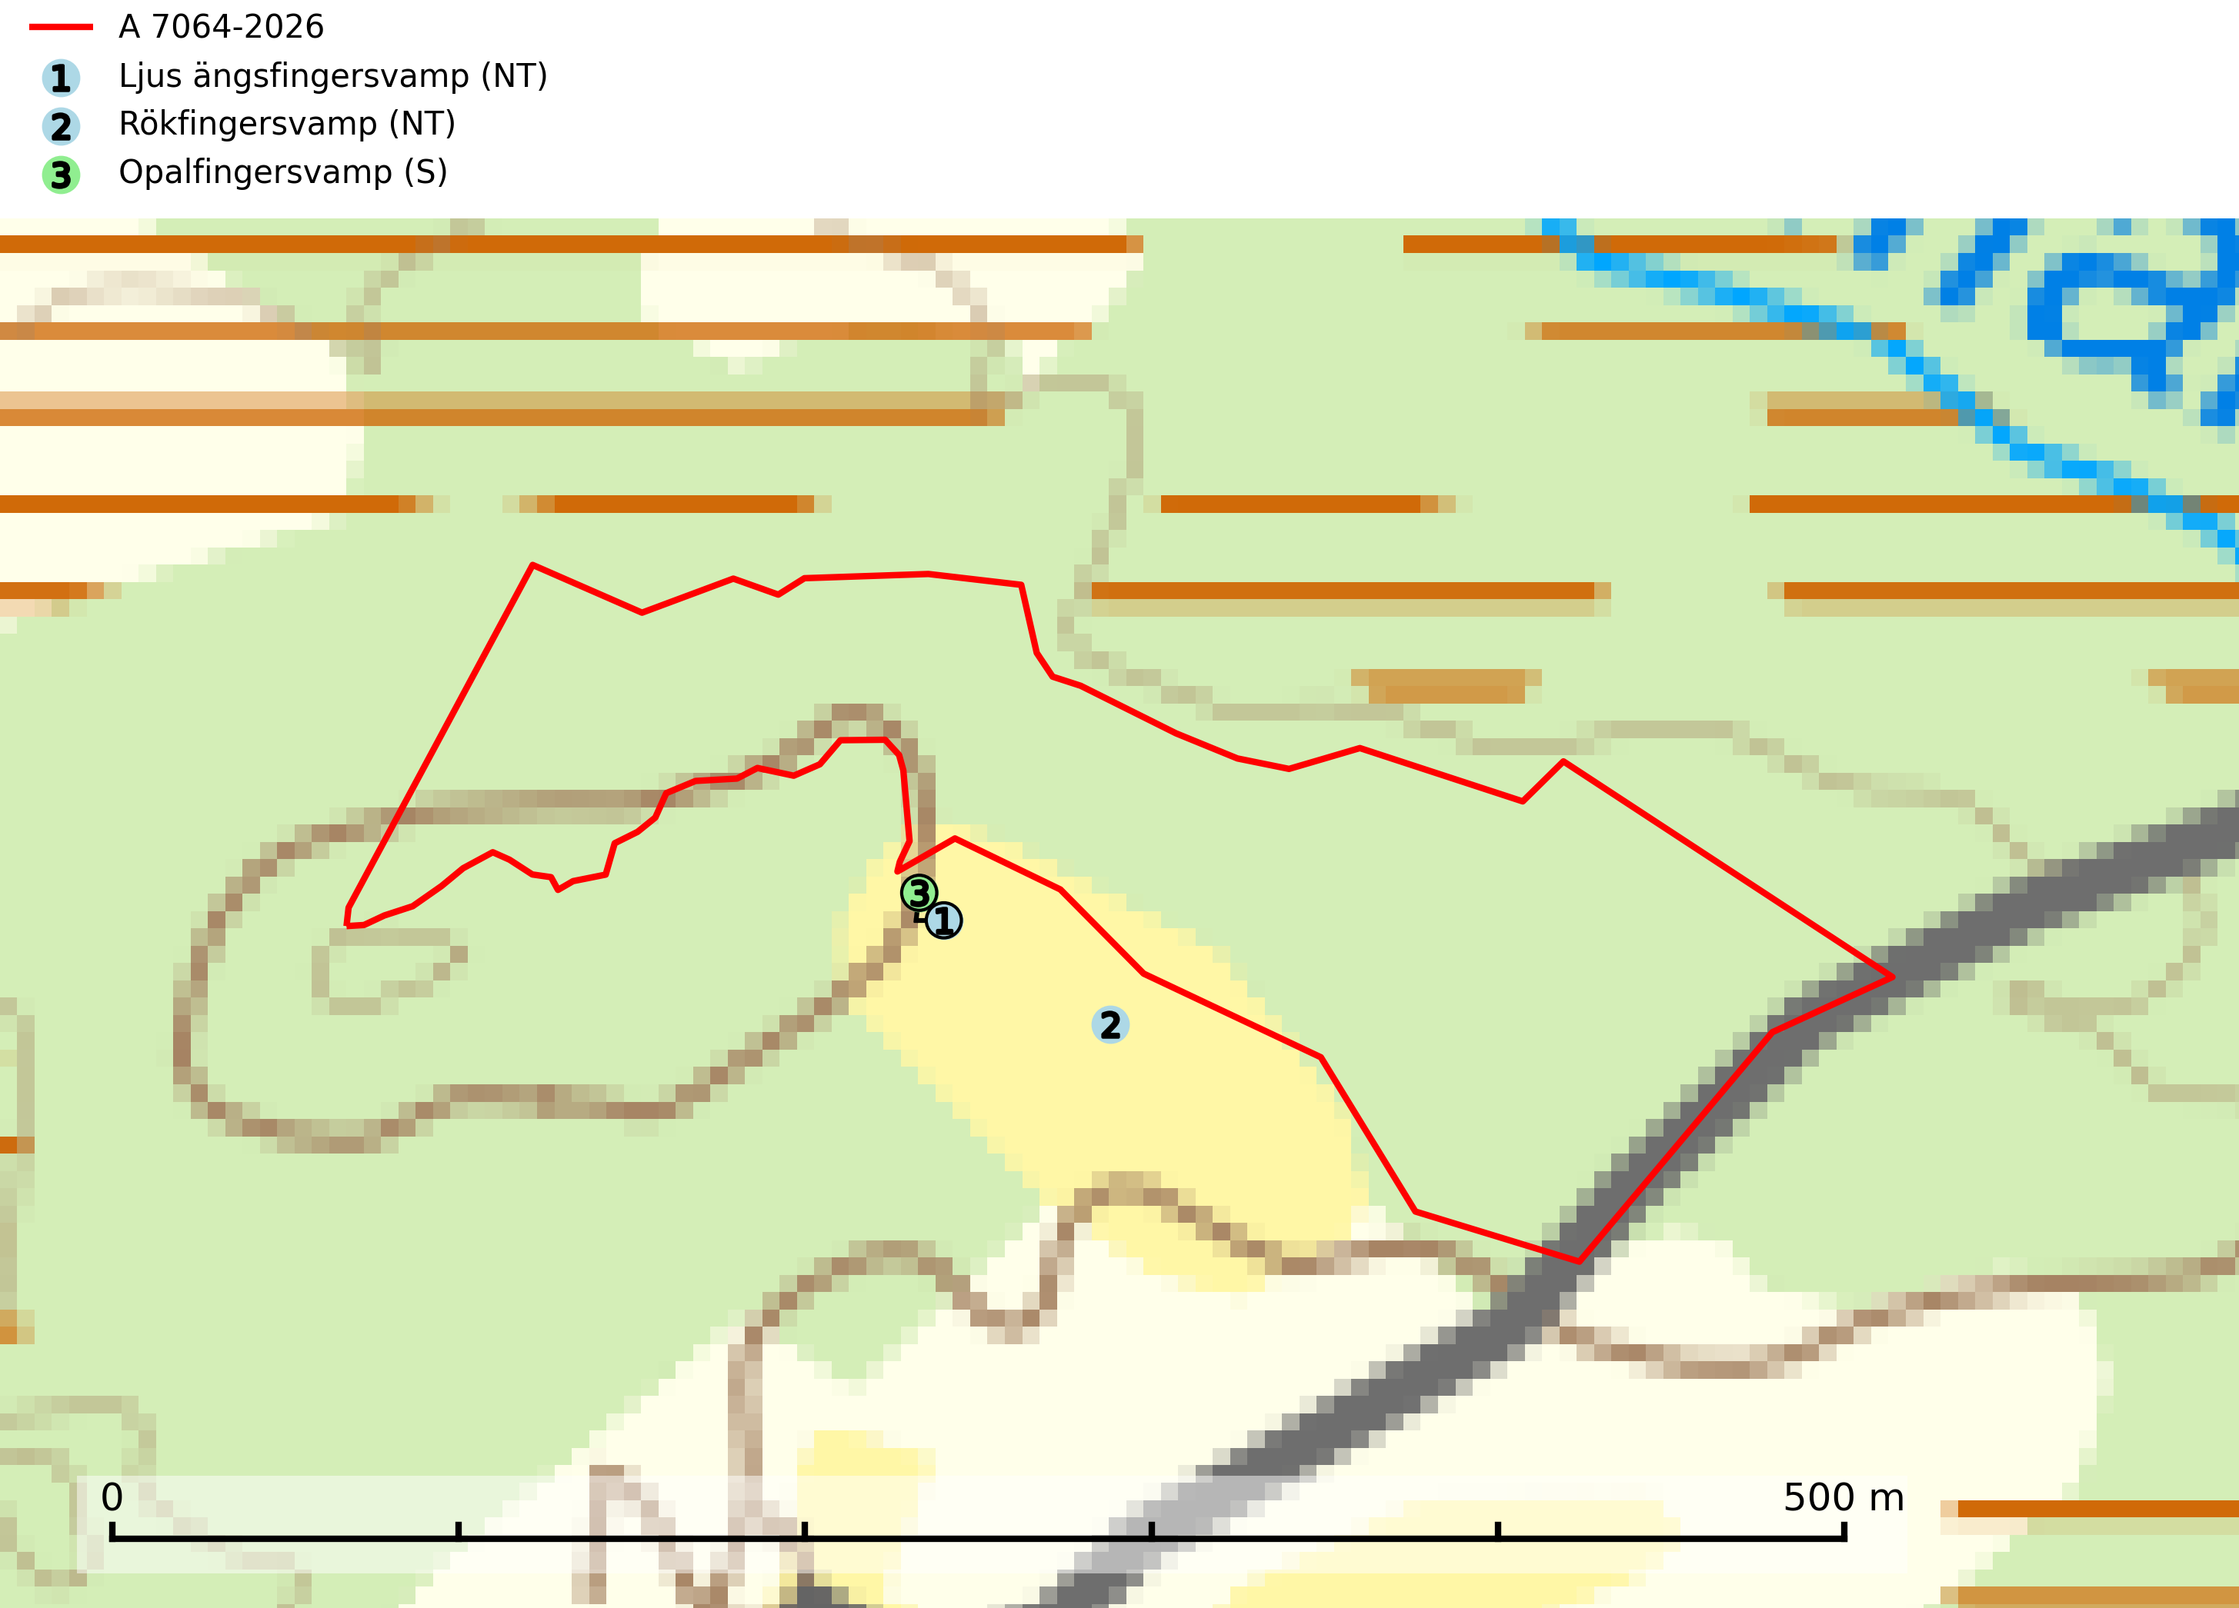
Figur 1. Fyndplatser för naturvårdsarter inom 18 meter från avverkningsanmälan. Markörer utan svart kant är placerade på fyndplatsen. Markörer med svart kant är placerade vid sidan av fyndplatsen har ett svart streck som visar fyndplatsens exakta position. Kartans mittpunktskoordinat är N 6796632, E 545614 i SWEREF 99 TM.
Inom 18 meter från avverkningsanmälan finns fynd av 3 naturvårdsarter, varav 2 är rödlistade och 1 är signalart (S): ljus ängsfingersvamp (NT), rökfingersvamp (NT) och opalfingersvamp (S). Se Figur 1.

Tillsynsbegäran
Vi begär härmed att Skogsstyrelsen fattar beslut enligt miljöbalken som säkerställer att skogens höga naturvärden bevaras samt att EU-lagstiftning efterlevs och att artskyddsbrott förhindras.
Vi önskar även ta del av de ställningstaganden och beslut som myndigheten meddelar till följd av aktuell avverkningsanmälan och föreningens inlaga (se 34 § förvaltningslagen).

Naturvårdsarter och fridlysta arter
Nedan följer beskrivningar av de naturvårdsarter och fridlysta arter som har sina livsmiljöer och växtplatser i den avverkningsanmälda skogen. De påträffade naturvårdsarterna är ett tydligt kvitto på att det rör sig om en skog med höga naturvärden.
Ljus ängsfingersvamp (NT) växer i mossig grässvål i naturbetesmark och skogar såsom hässlen och ädellövskog, oftast på kalkrik mark. Förekommer till skillnad från många andra små fingersvampar lika ofta i skogsmiljöer som i naturbetesmarker. Skogsmiljöer av den typ arten trivs i har ofta ett stort skyddsvärde och eventuellt skogsbruk på dessa platser bör bedrivas skonsamt (SLU Artdatabanken, 2024).
Rökfingersvamp (NT) förekommer på kalkrik mark, bland mossa och låg gräsvegetation i naturbetesmark, hackslåttmark, lund och ädellövskog. Alla kvarvarande betes- och slåttermarker där arten förekommer bör bevaras och hävdas på traditionellt sätt. Gödsling får ej förekomma. Där arten förekommer i skogsmark bör storskaligt skogsbruk undvikas (SLU Artdatabanken, 2024).

